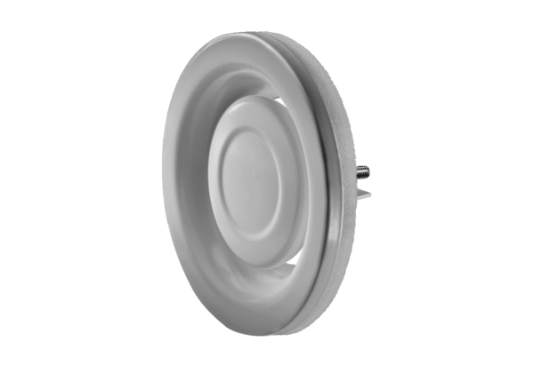Abluftventil KU-160Verpackungseinheit: 1 StückSortiment: 22
Artikelnummer: 0044.0015Hersteller: AEREX

